Материал для декады 1день
Математики, информатики, географии, физики.
20.01.14-31.01.14
Учитель: Орлова Ю.А.
Мои мероприятия:
- Ребусы по информатике
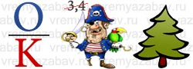накопитель
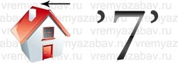модем
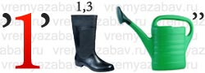 дисплей
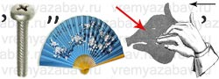интернет
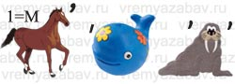монитор
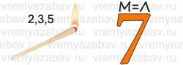пиксель
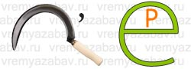сервер

- Головоломки со спичками
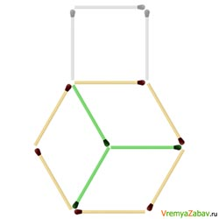
1) Из спичек сложена фигура, похожая на детскую игрушку "неваляшку". Вам нужно переложить на другое место три (3) спички, чтобы неваляшка превратилась в куб.
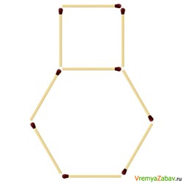
2) Вот уж действительно занимательная головоломка в стиле тетрис.
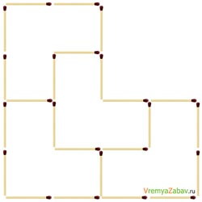
Фигуру, изображённую на картинке, можно разделить на четыре (4) таких же по форме, добавив ещё восемь (8) спичек
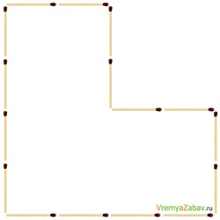
3) Из десяти (10) спичек составлена равнобедренная трапеция.
Добавьте пять (5) спичек и одна трапеция превратится в четыре одинаковые.
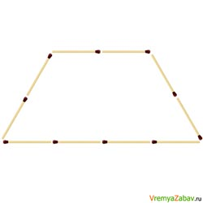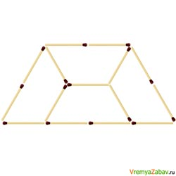
4) Из 10 спичек сложена бабочка.
Переместите 3 спички, чтобы бабочка полетела в другую сторону

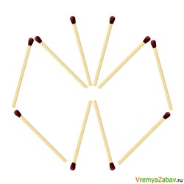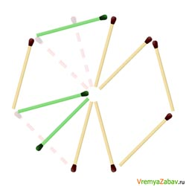

5) Из спичек составлены бокал и рюмка. И в бокале, и в рюмке лежит по вишнёвой косточке.
Переместите всего по 2 спички - и косточки останутся вне сосудов
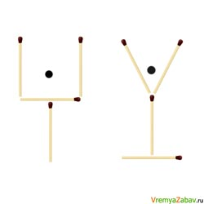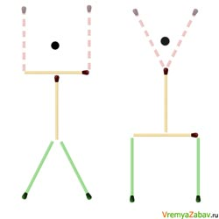
6) Из спичек сложен правильный пятиугольник.
Добавьте к нему ещё пять (5) спичек, чтобы получилось два (2) правильных пятиугольника и пять (5) равнобедренных треугольника.
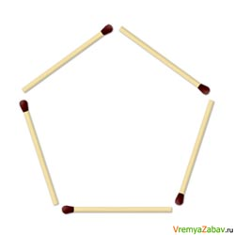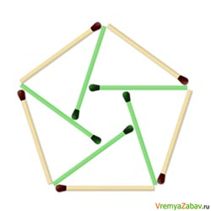
3.Внеклассное мероприятие в 8 классе
Игра «Что? Где? Когда?»

Головоломки со спичками
- Из спичек сложена фигура, похожая на детскую игрушку "неваляшку". Вам нужно переложить на другое место три (3) спички, чтобы неваляшка превратилась в куб
- Вот уж действительно занимательная головоломка в стиле тетрис. Фигуру, изображённую на картинке, можно разделить на четыре (4) таких же по форме, добавив ещё восемь (8) спичек
3. Из десяти (10) спичек составлена равнобедренная трапеция.
Добавьте пять (5) спичек и одна трапеция превратится в четыре одинаковые.

Головоломки со спичками

4.Из 10 спичек сложена бабочка.
Переместите 3 спички, чтобы бабочка полетела в другую сторону
5 Из спичек составлены бокал и рюмка. И в бокале, и в рюмке лежит по вишнёвой косточке.
Переместите всего по 2 спички - и косточки останутся вне сосудов
6.Из спичек сложен правильный пятиугольник.
Добавьте к нему ещё пять (5) спичек, чтобы получилось два (2) правильных пятиугольника и пять (5) равнобедренных треугольника.

